Kunskapskris av Eric von Gertten www.hurva.nu

Miljöbalkens hänsynsregler säger– effektivisera först
– men det kräver en plan – passa på att effektivisera både energianvändning och samhälle. En insatt krona ger två kronor tillbaka enligt IAE – minskad CO2 kommer som en bonus och det skapar jobb.
– vinn framtiden med bra plan för hållbar utveckling - det kräver kunskap, förnuft och handlingskraft
Ökad kunskap – ett krav i Miljöbalken som kräver mänsklig energi

Effektiviseringsmöjligheter bedöms 2013 till 40-50% i industrin Enbart belysning i samhället kan effektiviseras och minska behov med 9 TWh

Icke konkurrensutsatta energisystem och onödig efterfrågan på energi ökar den enskildes kostnader. Hushållningsarbete uteblir då det förstör lönsamheten för de kommunala fjärrvärmeverken. Uteblivna åtgärder ökar kostnad för medborgaren.

Diagram: Sveriges energianvändning.
Handel + bostäder rött industrin blått summa inkl förluster svart Förluster = lila. Bostäder och handel använder mer energi än industrin
Och har större effektbehov än industrin. – störst totalt effektbehov kall vinterdag 1700-1800 vid matlagning.
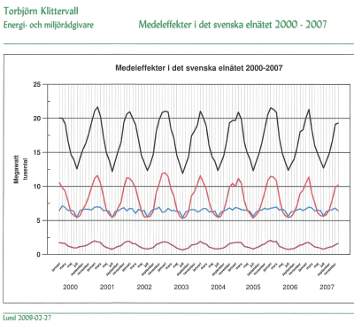
Installerad effekt SE vatten ca 16,5 GW Vind 5 GW KVV 5 Kärn 10 GW Nätförluster 4 GW
Sveriges topputtag ca 22 GW inkl förluster beror på handel och bostäder

Energianvändning bostäder Medelvärde 2006 Värme 138kWh/m2 Hushållsel 78kWh/m2 200 m2 betyder 15 600 kWh till hushållsel och 27 600 kWh till värme summa 43 000 kWh >>>>>>>>>>>>>>>>>>>> 200m m2 villa i Hurva 5 500KWh/år
Boverkets regler 2015 för el-uppvärmda hus är 45 kWh/m2 för värmen

Skattelättnader för det förnyelsebara är en resursfälla! Det går inte att elda oss ur klimatkrisen? Vi sitter fast och tömmer ut resurserna!

Vi ökar CO2-halten i luften med skogsbränslen i tron att träden tar upp direkt men det tar 50-70 år - omloppstiden kan inte ändras med politik – men vi jobbar som i panik trots denna sanning och att vi endast svarar för 0,4% av CO2-utsläppen.
Med GROT som bränsle behövs 2 kWh biobränslen för att bostaden skall få 1 kWh.. Nettoenergin dvs den resurs som fjärrvärmekunden får nytta av är mindre än 50 % av bruttoresursen i form av flis transporter mm som behövs. Hur ser alternativet ut?

Trafiken är samhällets akilleshäl! Biobränsleeldning med skogsflis skapar mycket trafik. Plastpartiklar i hav och vattendrag kommer från däck. 40% av CO2-utsläppen kommer från trafiken
Trafik och eldning smutsar lungor, glaciärer och isberg som alla får kortare livslängd. Miljö och hälsopåverkan är stor!
Eldning och trafik försurar våra åkrar och skogar samt hav och sjöar
100 laster våta skogsbränslen (55% fukthalt) motsvarar 40 laster torrt träbränsle

Industrin får inte avsättning för sin spillvärme.

Lånebubblor
Mitt i en miljölånebubbla söker vi avbetala på det vi lånat av våra barnbarn
Vi väntar på att bostadslånebubblan skall spricka.
Vi har en underhållsbubbla – brister i underhåll
Vi väntar på ny oljekris - på 12 dagar pumpar vi upp ytterligare 1 miljard fat olja
Vi väntar medan antalet pensionärer ökar –
Vi har lägenheter med 3-4 ggr högre energikostnad än för lägenhet i bra hus
Vi har många småföretag hos Kronofogden - utflyttningen av företag fortsätter
Vi sitter på åskådarplats- ser ungdomen gå ut ur sprucken utbildningsbubbla.
Vi väntar på en regering som inser att vi använder för mycket energi
och väntar på demensbubblan som får det mesta att spricka!

Vattenavgifterna kommer att öka när rötslam ej längre får läggas på åkrarna och när medicinrest ej får gå ut i vattendrag !

